绿色智慧环境学院
学参天地 师法自然
2019年
2019年12月
学风建设
学风建设质量报告

目录
一、政策措施 - 3 -
（一）主要成果 - 3 -
（二）基本措施 - 3 -
二、学风考风 - 5 -
三、预警帮扶 - 7 -
四、典型示范 - 7 -
五、平台载体 - 8 -
（一）主要成果 - 8 -
（二）基本措施 - 8 -
六、存在问题 - 12 -
七、整改措施 - 12 -
八、附件 - 13 -

绿色智慧环境学院2019年
学风建设质量报告

一、政策措施

（一）主要成果
根据学风建设的系列措施，2019年我院学风达到九个“明显”，即学生的学习积极性明显提高；违规违章明显减少；思想态度和行为表现明显进步；考风考纪明显规范；班集体学习氛围明显改善；学习成绩和课堂表现明显进步；榜样示范作用明显突出；学科竞赛获奖率明显提高；学生的综合能力明显提升。这一系列措施进一步完善了我院的教学管理和学生管理的各项规定，为我院的各项工作持续进步打下了坚实的基础。

（二）基本措施
1.激励措施
树立以学生为本，从实际出发，促进学生的全面发展的工作理念。我院参照《长江师范学院学生先进个人及先进集体评选表彰办法》、《长江师范学院“十佳百优”班级评建办法》加强各类奖学金、先进个人、先进班集体、书香班级、文明寝室的评选与表彰工作，宣传表彰在学风建设中涌现出来的先进事例。
2.配套制度
我院先后完善了《绿色智慧环境学院2019年学风建设实施方案》、《绿色智慧环境学院学生管理条例》、《绿色智慧环境学院学风建设管理规章制度》，逐步规范学生管理的制度化、体系化；着重关注学生教室、寝室两个阵地，严格监督学生早晚自习出勤与学习情况，落实无手机自习，高效率课堂以及坚持一日作息制度等，做到紧抓良好学风氛围营造，落实基础学风建设保障。
3.力量支撑
学院积极引进优秀先进教师人才，重点加强师资力量建设，以师资力量切实推动学院学风建设。在已成立的学风建设领导小组基础上，对《绿色智慧环境学院导师制实施方案》众深推进，并不断选拔优秀博士生担任班级班导师（见附件1）。在各个阶段，有计划组织学院教师进行阶段性培训以及教学课程试讲、“第二课堂”建设等（见附件2），保障教师资源的合理分配与学院学风建设的具体落实。充分利用我院已经成立的三支团队。我院现已成立中国侨联创新团队“三峡生态高光谱遥感监测创新团队”、校级创新团队“三峡库区生态环境无人飞艇高光谱遥感监测技术研究创新团队”、“生态环境多源监测与污染治理创新团队”，以团队指导老师牵头，积极带动我院学子进行科学研究，提升整个学院的学术氛围。
4.条件保障
通过承办“第二十三届二氧化硫、氮氧化物和颗粒物污染防治技术”研讨会分会场（见附件3），在搭建高层次学术交流互动平台的同时，为学院学风建设中环境科学与工程学科的发展指明方向，提供思路；通过学院特聘教授带领校企战略合作协议签署（见附件4），为学院学风建设提供更加广泛且高端的平台基础；通过学院教师带领开办特色遥感技术报告讲座（见附件5），丰富学院学风建设内容。

二、学风考风
2019年来，学院实施一系列专项行动，培育优良学风管理到位，教学秩序井然，考风考纪良好。根据学风建设的系列措施，我院学风达到七个提高。
1.新生报到率提高：2019年新生报到率94.44%，较2018年增长0.69%。
2.上课出勤率提高：学院健全落实各项管理制度，课堂学习氛围浓厚，我院学生出勤率逐步提高，迟到早退旷课率明显下降。
3.毕业生就业率提高：毕业生就业率逐年提升，本科生初次就业率达到93.94%，年终就业率达到96.97%。
4.考研报考率提高：2018年研究生报考率36.36%，2019年研究生报考率达50.00%，增长13.64%。
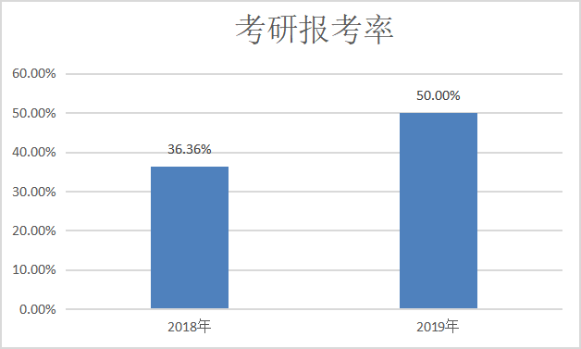
5.英语四六级通过率提高：四六级过级人次上涨13人次。英语四、六级过级率相比往年稳中有升。

6.全国计算机等级考试通过率提高：全国计算机等级考试过级人数逐渐上升，较3月份增加17.86%。
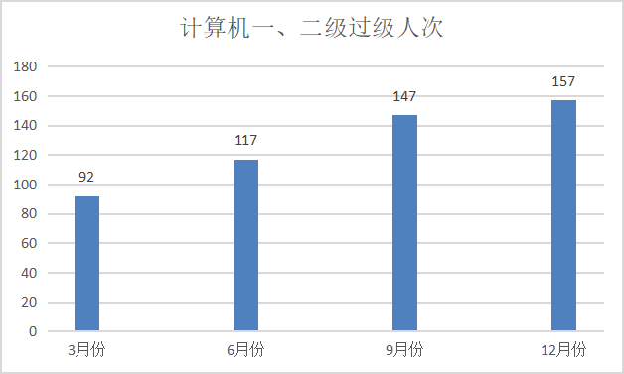
7.学生的学习积极性提高：课程不及格率明显降低，不及格人次较2018-2019学年第一学期减少了33.3%，学院学习氛围明显改善。学院严抓考风学风，我院学生在考试中考试违纪率为0。不及格人次较2018-2019学年第一学期减少了33.3%。
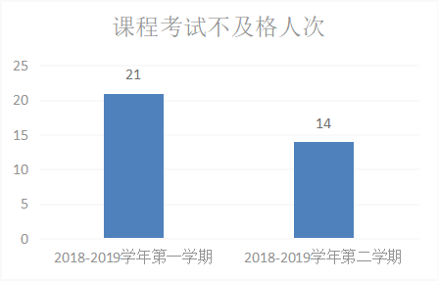

三、预警帮扶
学院认真落实学业预警机制，建立辅导员、任课老师、学生干部、家长及后进学生“五位一体”帮扶机制，通过专业课程教师教学成果反馈，及时把握学生日常学习动态;通过考试信息系统的学生学业成绩统计，重点关注学业成绩相对靠后学生，积极采取“一对一，面对面交谈”、“学业成绩家长知”等措施，对后进同学进行预警帮扶并持续关注其学习动态等。

四、典型示范
我院积极创建“十佳百优班级”和“十百千文明寝室”，其中我院获评一个党员先锋型特色寝室。我院内部设有各类标兵典范，其中获得一项国家奖学金，一项校长奖学金，三项校级标兵（见附件6）；15级环境科学专业学生余坤被评为全国60个大学生创业优秀人物代表之一（见附件7）。我院不断积极培养、宣扬先进典型，以身边事教育身边人，突出目标导向和过程管理，积极营造比学赶超的优良风气。

五、平台载体

（一）主要成果
充分响应国家生态文明建设的大政方针。以“融合科技智慧，创造绿色未来”为学院品牌，以应用为引领，对接环保产业技术发展新趋势，结合遥感技术、大数据分析、无人机应用等新兴技术，立足于三峡库区、武陵山区生态环境问题，以保护长江上游生态屏障为契机，错位发展为指导思想，着力培养德、智、体、美、劳全面发展的高水平应用型人才。
在思政工作中我院教师在西南片区高等师范院校学生工作研究会第27次年会论文征集活动中荣获三等奖（见附件8）。参与重庆市教育委员会2019年度人文社会科学研究项目《大学生创新创业教育成效及提升路径研究》、大学生第二课堂管理团队、“双创”背景下大学生二三课堂管理系统的构建与实践。
学院本学年在学生科研工作以及创新创业工作方面取得一定成绩，第五届全国互联网+创新创业大赛获重庆市银奖1项、第七届重庆市创新创业大赛获市级三等奖1项、“大创慧谷”杯创新创业大赛获涪陵区一等奖1项、2019年大学生创新创业训练计划项目重庆市级立项3项、第四届“创青春”大学生创新创业大赛获校级决赛2项（见附件9）。

（二）基本措施
1.自主学习平台

结合专业特色，开设特色早晚自习活动及读书、写作系列活动（见附件10），增强学生学习兴趣，拓展学生专业知识涉猎范围，培养学生自主学习习惯。在我院新搬迁的实验教学楼中，设置了3D教学工厂、多功能室、阅览室等（见附件11），为学生自主学习营造良好学习氛围。同时通过外校教授博士团队进院交流、宣讲，创新创业系列讲座等，鼓励同学们踊跃参加学院各专业学科类竞赛，加强学生专业知识，促使学生自主学习，自主成长，自主锻炼。

2.人文润育平台
构建了政治辅导员、学习班导师、研究学术导师三位一体学生成长助力模式。在导师指导下，各项学生活动和竞赛的辅助下，学生学习效果和能力得到提升；针对全体新生，开展“新生文化节”、“新环境，新征程”、“省外学生座谈会”等（见附件12）;针对全院学子，开展“优秀学子经验交流会”、“遥感技术报告讲座”等（见附件13）;针对学院考研学子以及毕业生，开展“研究生考研交流会”“毕业生就业座谈会”等（见附件14），使学生深刻感受丰富的大学校园文化生活。
3.艺体滋养平台
充分利用学校现有资源，开展丰富的文艺、体育类活动。在文艺方面，组建“创见”俱乐部，包含礼仪队、唱演队、舞蹈队等多支文艺队。我院组织学生开展纪念新中国成立70周年的观影活动共计3次（见附件15），前往涪陵大剧院鉴赏音乐共计6次，培养爱艺术、爱生活的情操。在体育方面，开展了“阳光体育”锻炼计划，每晚组织安排学生夜跑（见附件16）。此外，我院成功举办了“青春无畏，逐梦扬威”素质拓展活动（见附件17），培养了学生更快、更高、更强的体育精神。在2019年度中，艺体滋养受众达3500余人次，整体提高了我院学子的艺术情操和身体素质，为我院的学风建设起到了辅助作用。
序号 | 项目名称 | 参与人数 | 时间
1 | 观看纪念五四运动100周年大会视频 | 103 | 2019.4
2 | 新生军训红歌比赛 | 100 | 2019.9
3 | 举办庆祝新中国成立70周年歌咏大会 | 82 | 2019.9
4 | “壮丽70年，奋斗新时代”新生主题演讲比赛 | 100 | 2019.10
5 | “望七十年风雨，迎中国新篇章”——首届才艺大赛 | 64 | 2019.11
6 | 青春无畏，逐梦扬威——素质拓展活动 | 274 | 2019.11
4.科技创新平台
构建了“重庆市‘元素E家’众创空间”平台，为我院学子创新创业基地建设提供了大量锻炼机会，今年参加第五届互联网+大赛，第四届创青春大赛，第七届重庆市创新创业大赛、创新创业项目建设培育以及大创训练计划的团队近60个，参与人次超过190，参与人数达全院人数80%（见附件18）。此外我院团队还入围了2019环境修复创新创业挑战赛暨第五届环保创新创业大赛行业分赛。
5.实践历练平台
依托“环保志愿者协会”和“‘曙光’青年志愿者服务团”，积极开展环保宣传、环保调研等相关环保实践活动共计40余次，服务时长1500余小时（见附件19），锻炼了专业应用能力，扩大了专业影响，培养了我院学子的社会责任感和使命感。我院在暑期三下乡中成为“团中央村庄规划志愿服务全国大学生暑期社会实践专项活动团队”，重庆市“三下乡”重点实践团队（见附件20），在评比工作中，团队被评为重庆市“三下乡”优秀团队、长江师范学院大学生暑期“三下乡”社会实践活动优秀实践团队、宣传成果突出团队（见附件21）。此外，我院还建立了专业实习基地，其中涪陵环境监测站、涪陵污水处理厂、中科院重庆绿色智能技术研究院已成为长期稳定的本科生实习实践、产学研结合的重要平台。

六、存在问题
1.学风建设的宣传教育力度尚显不足
学院开展的学风宣传教育活动取得了一定的成效，但力度仍然不足；宣讲活动的形式比较单一，多以讲授和分享经验为主，不够新颖，不够多样化；专栏网站和先进人物、事迹的宣传力度也显不足。
2.学风建设专项活动不够丰富
当前很多活动都属于常规活动，没有体现专业特色，专业内涵不够，没有较好地激发学生的专业认可度和参与度。

七、整改措施
1.统一思想，高度重视
全体师生必须统一思想，牢固树立“以生为本”的理念，把教风学风建设同质量提升密切结合起来，同日常工作挂钩，以积极的态度，满腔的热情投入到活动中去，以教风带动学风，以管理促进学风，以服务影响学风，以环境培育学风，齐抓共管，形成合力，确保实效。
2.加强宣传，营造氛围
充分利用网络、宣板栏等阵地，加强教风和学风建设的信息交流与展示力度，报道活动中的先进典型和先进事迹，充分发挥先进典型的示范作用，把活动不断引向深入，营造良好的氛围。
3.常抓不懈，形成长效
学风建设是个长期的系统工程，要常抓不懈，形成长效机制。把学风建设作为各项工作评估体系中的重要内容，加强对活动的指导、监督和检查，促进各项工作的全面持久落实。

八、附件
附件一：《绿色智慧环境学院导师制实施方案》
附件二：课程试讲与第二课堂建设
附件三：高层次学术交流
附件四：校企合作
附件五：遥感技术报告讲座
附件六：典型标兵
附件七：大学生创业优秀人物
附件八：我院教师撰写论文荣获三等奖
附件九：有代表性的创新创业团队及项目
附件十：学风建设活动
附件十一：3D教学工厂、多功能室、阅览室
附件十二：省外学生座谈会
附件十三：优秀学子经验交流会
附件十四：考研学子经验交流会
附件十五：观影活动
附件十六：阳光体育
附件十七：素质拓展活动
附件十八：科研以及创新创业项目参与情况
附件十九：志愿者服务
附件二十：暑期三下乡团队成功申报团中央项目
附件二十一：三下乡评选结果
附件一：
绿色智慧环境学院本科生导师制实施方案(试行）
为了深入贯彻落实《中共长江师范学院委员会长江师范学院关于实施本科生导师制的指导意见》，践行教学团学一体化的具体要求，强化学生的专业、学业、职业规划等方面指导，充分发挥专业教师在学生成长成才过程中的引领作用，以此增强对学生的专业指引与人文关怀，强化学科专业意识，提升学生创新实践能力、就业创业能力、自主学习及规划能力，营造全员育人的良好局面，结合我院实际，特制定本方案。
一、组织领导
为确保工作实效，学院特成立导师工作领导小组，领导小组下设办公室，挂靠团学办公室。
1.学院本科生导师制工作领导小组
组 长：党总支书记、院长
副组长：副院长
2.学院本科生导师制工作考核领导小组办公室
主 任：团总支书记
成 员：办公室主任、年级辅导员、教学秘书、本科生导师代表
二、导师任职条件
1.忠诚党的教育事业，坚持党的四项基本原则，热爱职业教育工作，懂得教育的规律。
2.工作认真负责，具有一定的思想政治工作经验和理论水平，有较强的组织管理能力，能积极完成学院布置的各项工作。
3.严于律己，以身作则，办事公道，作学生的表率，管理育人，服务育人。
4．身体健康，在职在岗。
三、导师选聘方式
1.采取教师自愿报名与他人推荐相结合，产生导师候选人。
2.初步遴选。根据报名情况，择优入选。
3.学院公示,无异议者聘任。
4.报学生工作部（处）备案。
四、工作职责
（一）学生日常教育管理
1.创建良好班风。定期组织召开班会，关心学生的学习和生活，深入学生课堂和宿舍，培养学生自我教育自我管理自我服务的能力，加强班集体建设和日常管理。
2.促进学风建设。经常和任课老师沟通，了解学生上课听课情况，组织学生合理安排学习时间，端正学生学习态度，科学制定学习方法，理性选定专业发展方向，引导学生刻苦钻研专业知识，不断提高专业水平。
3.学生心理健康教育。掌握本班典型学生情况，关注重点学生、贫困学生、成绩差生、组织纪律落后生，定期跟踪，必要时就学生情况与其家长交流联系。
4.加强对学生的安全教育。做好节假日学生回家、出游的安全教育。做好学生突发性事件的善后处理工作。
（二）学科专业活动指导
1.开展专业引领教育：围绕人才培养方案，筑牢学生专业思想；
2.组织、指导学科专业活动：结合学期、年级、班级特点，做好各项学科专业活动的宣传动员、组织、指导、训练、总结评比等工作，也可创新性开展专业活动。
（三）创新创业引导
1.开展创新创业引领教育活动：让学生了解申报创新创业项目的意义、途径及技巧；
2.组建创新创业项目培育团队：每班以组建科研兴趣小组、创新创业训练团队等方式，为院级科研立项、挑战杯、创新创业计划训练等创新创业项目的申报做准备。
（四）学业职业发展引导
1.实施“一人一套学业规划”：通过宣传引导，完成初期指导、过程监督、期末验收、评比展示等工作；
2.开好“三会”：任课教师学情交流会、学生学情分析会及复习考试指导会；
3.开展职业引导教育：鼓励学生在考研、公务员、事业单位、公招教师、企业求职等方面做好职业规划和准备，做好自荐书、简历等方面的指导。
五、工作要求
1.认真履职。按时参加导师例会。充分利用班团会、讲座、论坛、沙龙等方式完成职责规定的各类引领教育指导活动。班导师每期至少参加班团会10次，进学生寝室10次，看学生早晚自习、课堂10次，开展专业引领教育、创新创业引领教育活动、职业引领活动各1次；每班每期组建创新创业项目培育团队至少2个；开好“三会”：每期至少开展2次班级任课老师、年级辅导员交流会，围绕班风学风、学科专业活动开展等方面交流研讨；1次学情分析会；1次期末复习考试指导会。
2.把握学生动态。通过面谈、电话、QQ等方式，每期与每位学生至少进行一次“一对一”谈话沟通。
3.认真填写工作日志。有计划、有过程、有总结。
4.保持与党总支书记、辅导员紧密联系。
5.教师在评职晋级时必须在五年内有担任过或正在担任班导师职务经历（坐班人员除外）。
六、导师的考核
导师考核每学年一次，采用定性（学生评议）与定量（领导小组评议）相结合的方式，考核结果分为三级：优秀、合格、不合格，其中优秀等级不超过20%。导师考核结果作为年度考核、评职晋级的主要参考依据；考核不合格者取消导师资格,且两年内不能评职晋级。导师本人对考核结果有异议的，可于考核结果通知本人之日起十日内向党总支申请复议；复议后仍有异议，可向院党政联席会提出申诉。
（一）定性考核（30分）
学生通过网上评教系统对本班班导师进行满意度评价，满意度在95%及其以上者得30分，满意度每下降5个百分点得分降低3分。即：
学生满意度调查 | 得分
95%及其以上满意 | 30分
90%——95%满意 | 27分
85%——90%满意 | 24分
… | …

（二）定量考核（70分）

绿色智慧环境学院 学年班导师履职情况评议表
导师姓名： 所带班级： 学生人数：
评议内容 | 评议依据 | 分值 | 自评得分 | 学院评议得分 | 备注
指导学科专业活动情况 | 查班级会议记录 | 3 |  |  | 每期至少一次
开展创新创业引领教育会情况 | 查班级会议记录 | 3 |  |  | 每期至少1次
创新创业项目团队培育情况 | 查记录 | 10 |  |  | 每期至少组建2个。
学生学情分析会及考试指导会开展情况 | 查会议记录 | 3 |  |  | 每期至少1次
任课老师、辅导员学情交流会 | 查会议记录 | 4 |  |  | 每期至少2次
职业引导教育会开展情况 | 查会议记录 | 3 |  |  | 每期至少1次
“一人一规划”实施情况 | 查实施覆盖率及质量 | 5 |  |  | 覆盖率100%计5分，每递减10%扣1分。
班级需要帮助学生的“一对一”谈话落实情况 | 查记录  调研 | 5 |  |  | 被帮扶学生进步情况
参加班团会、进学生寝室、看学生早晚自习、课堂情况 | 查记录 | 15 |  |  | 每期至少参加班团会10次，进学生寝室10次，看学生早晚自习、课堂10次，每少一次扣0.5分
班级学期补考率 | 查记录 | 3 |  |  | 参照全院补考情况排序，第一名满分，第二名递减0.5分，以此类推
行课缺勤、学生违规违纪比例 | 查记录 | 3 |  |  | 参照全院补考情况排序，第一名满分，第二名递减0.5分，以此类推
学科竞赛获奖情况 | 查记录 | 8 |  |  | 每项：国家级8分，市级6分，区级4分，校级2分；参与但未获奖每项记1分（不同获奖项目可累计得分）
班导师  工作记录 | 看材料 | 5 |  |  | 分优、良、中、合格四个等级，分别记5、4、3、2分，无工作记录记0分。
总分 |  | 70
说明：评议依据由班导师本人提供。
七、导师待遇
学校下拨的本科生导师制专项经费全部用于班导师工作津贴。另外每位班导师计算2课时/周。
- 本暂行办法自2018年9月起实施，未尽事宜，由学院本科生导师制工作领导小组办公室负责解释。
附件：
1.《绿色智慧环境学院本科生导师基本情况登记表》
2.《绿色智慧环境学院本科生导师年度考核表》
3.《绿色智慧环境学院本科生导师工作日志》
绿色智慧环境学院
2018年5月30日
附件1：
绿色智慧环境学院本科生导师基本情况登记表
姓名 |  | 性别 |  | 年 龄
学历 |  | 职称 |  | 所学专业
所带班级 |  |  | 联系方式 | 手机 ： QQ：
 |  |  |  | 邮箱：
毕业院校
研究专长
主讲
专业课程

附件2：
绿色智慧环境学院本科生导师年度考核表（ 年度）
姓名 |  | 性别 |  | 年龄
职称/学历 |  | 研究方向 |  | 学生人数
个人工作业绩总结 | 导师签名：  年 月 日
学生评议  结果 | 学院本科生导师制领导小组办公室负责人（签名）：  年 月 日
学院领导小组考核结果 | 学院本科生导师制领导小组负责人（签名）：  年 月 日
最终考核结果 | 学院本科生导师制领导小组负责人（签名）：  年 月 日

附件3：
绿色智慧环境学院本科生班导师

工作日志

导师姓名
导师类别
指导年级班级
专业方向
年 月 日 第 周 星期
指导学生事项名称：

地点：
参与人：

内容：

附件二：

课程试讲与第二课堂建设
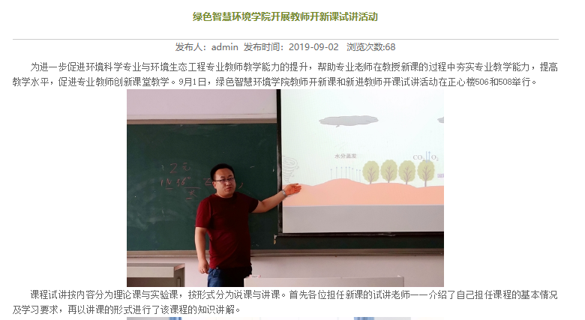

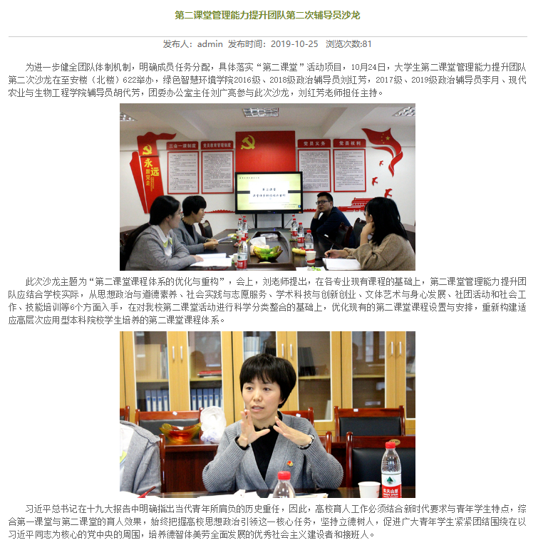

附件三：

高层次学术交流
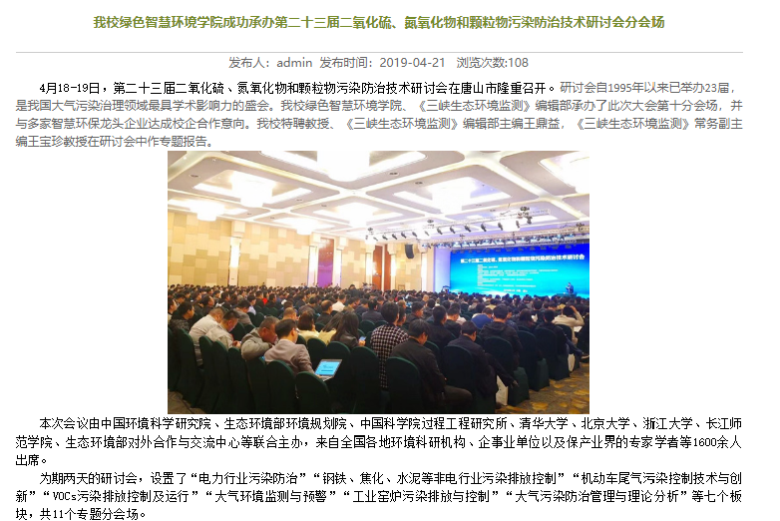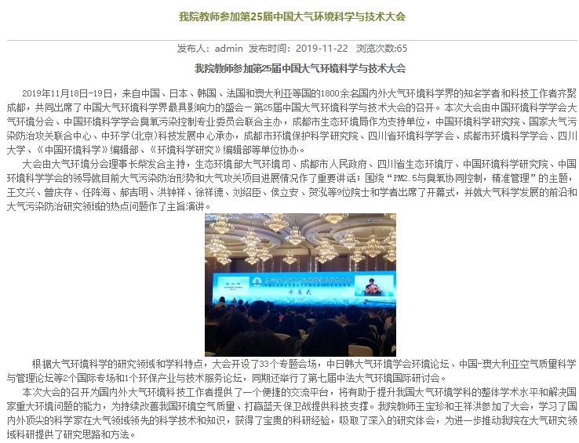
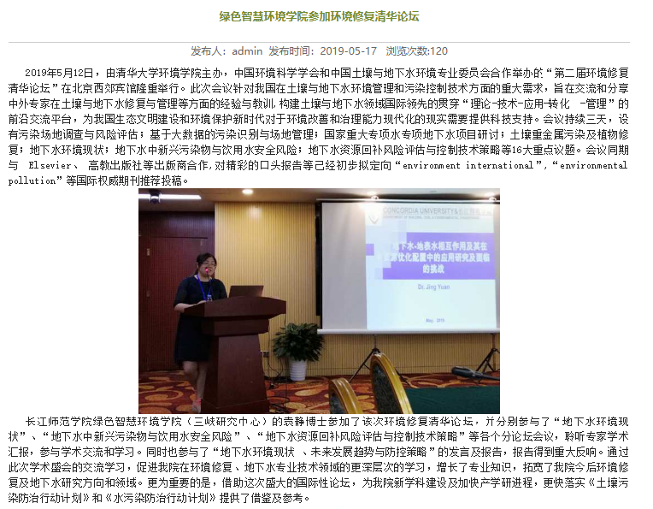
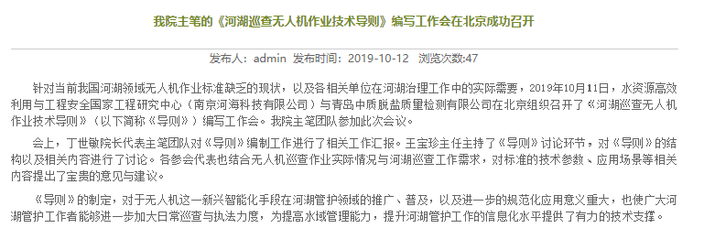
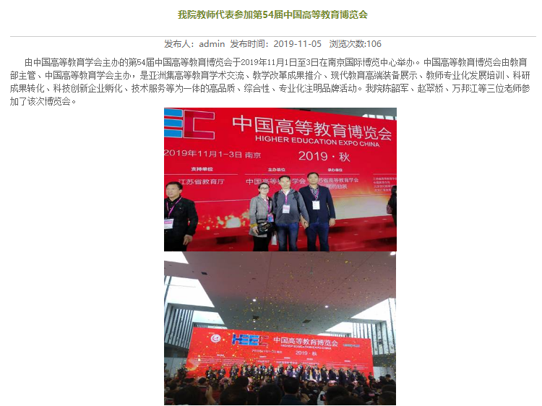

附件四：

校企合作
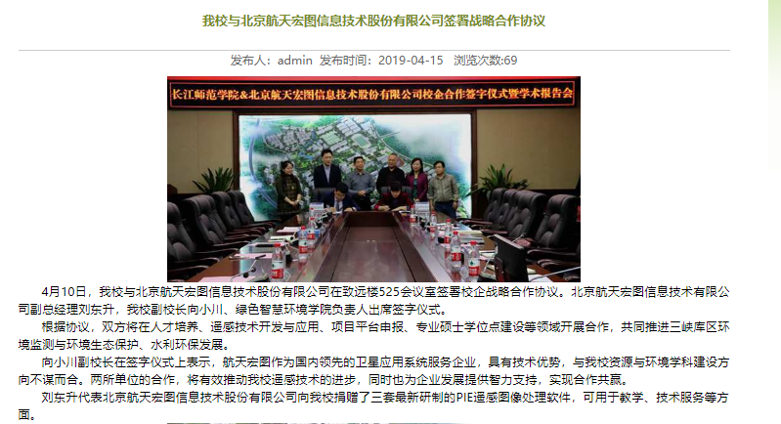
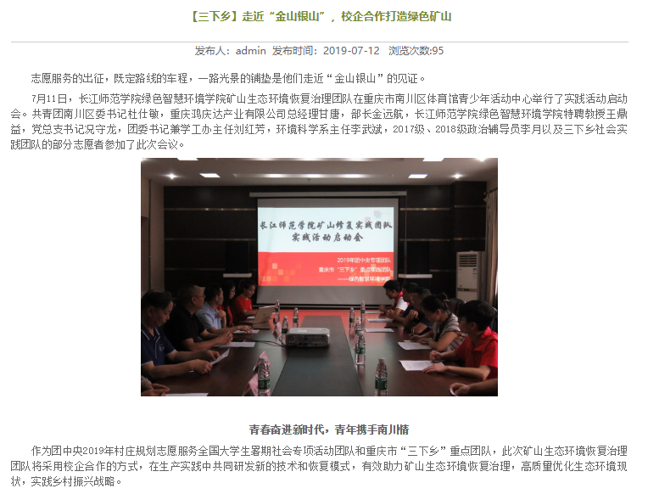
附件五：

遥感技术报告讲座
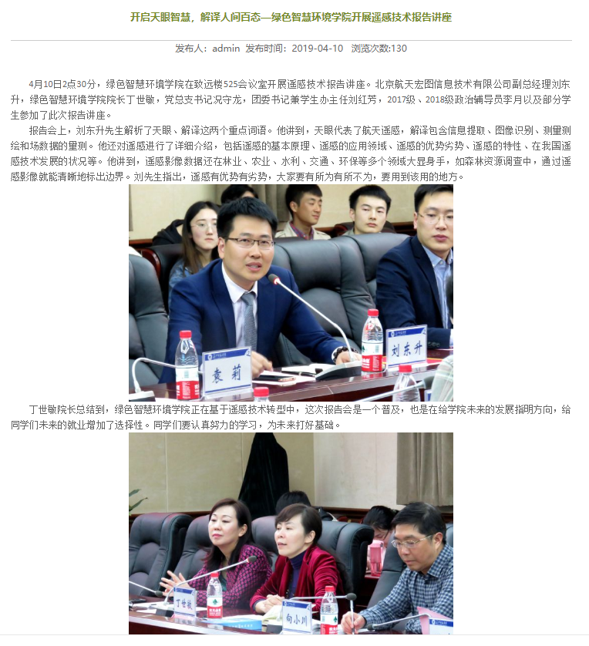

附件六：

典型标兵
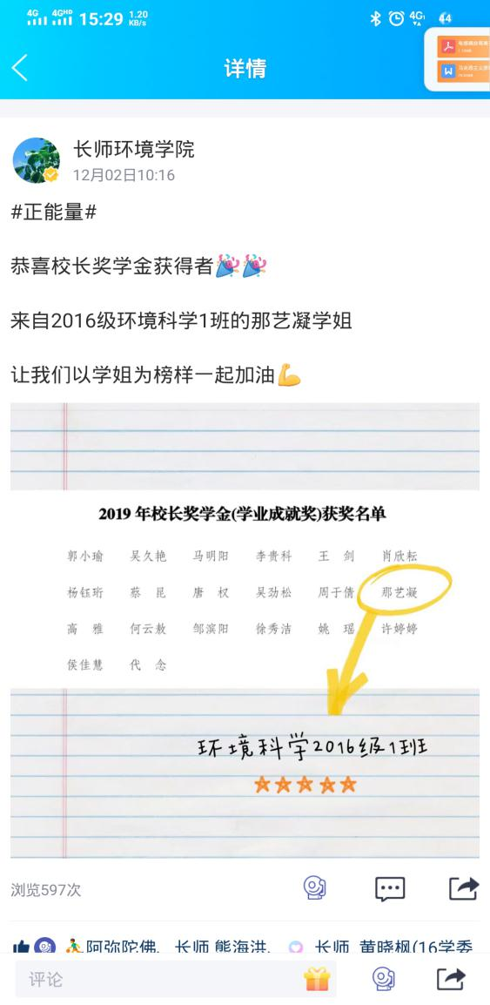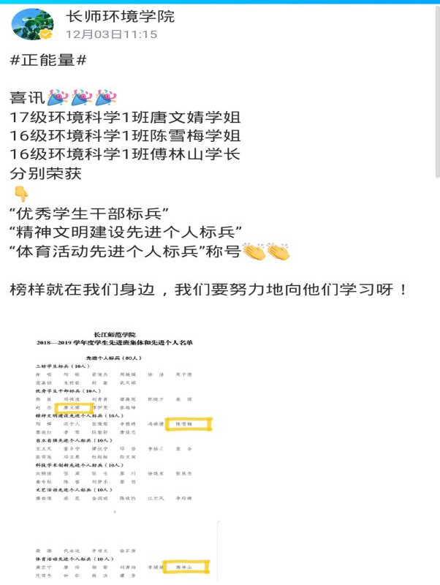
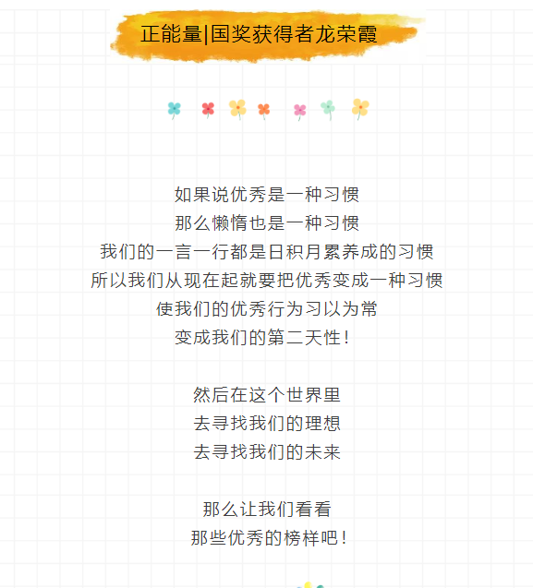
附件七：

大学生创业优秀人物
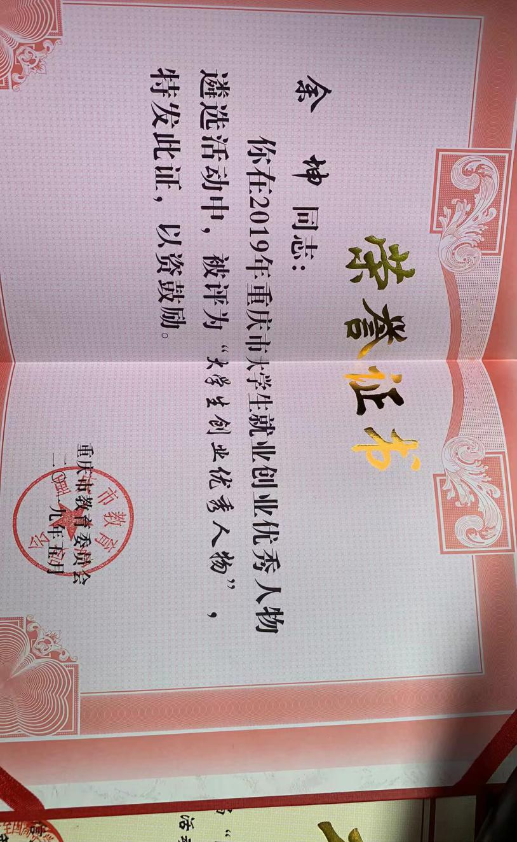
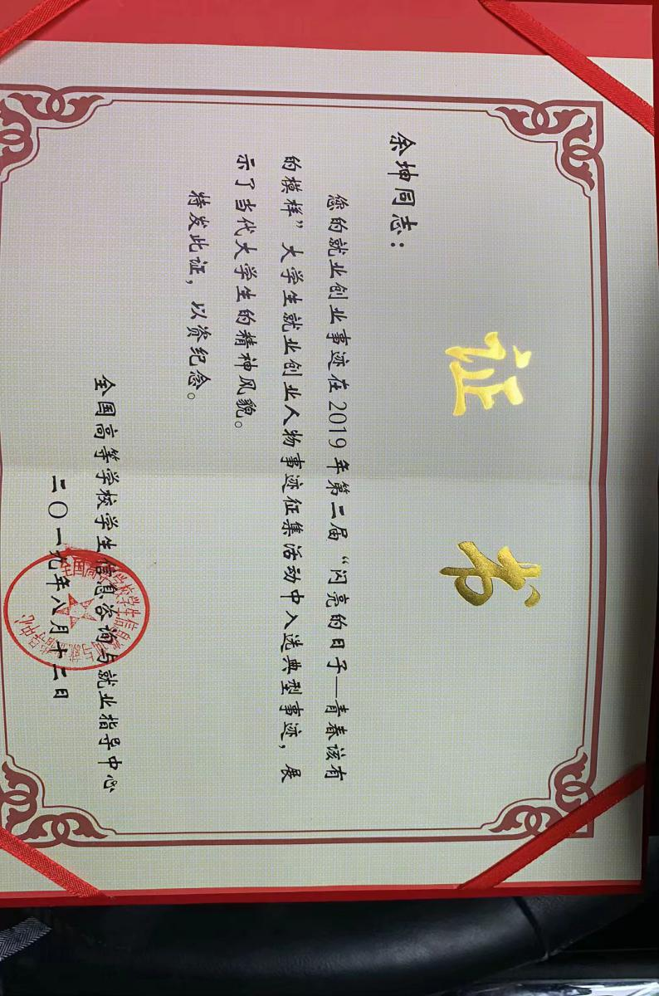

附件八：

我院教师撰写论文荣获三等奖

附件九：

有代表性的创新创业团队及项目
活动类别 | 优秀项目数量 | 获奖
全国大学生第五届互联网+创新创业大赛 | 1 | 市级银奖
第七届重庆市创新创业大赛 | 1 | 市级三等奖
“大创慧谷”杯创新创业大赛 | 1 | 涪陵区一等奖
2019年大学生创新创业训练计划项目 | 3 | 市级立项
第四届“创青春”大学生创新创业大赛 | 2 | 校级决赛

附件十：

学风建设活动
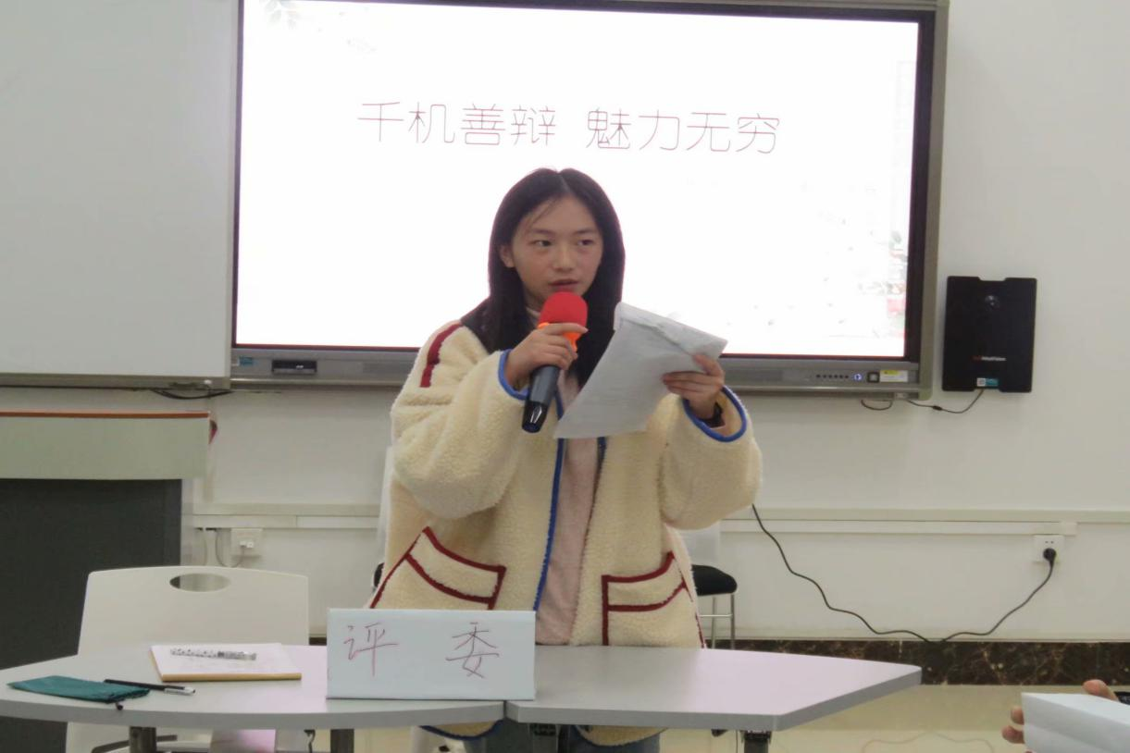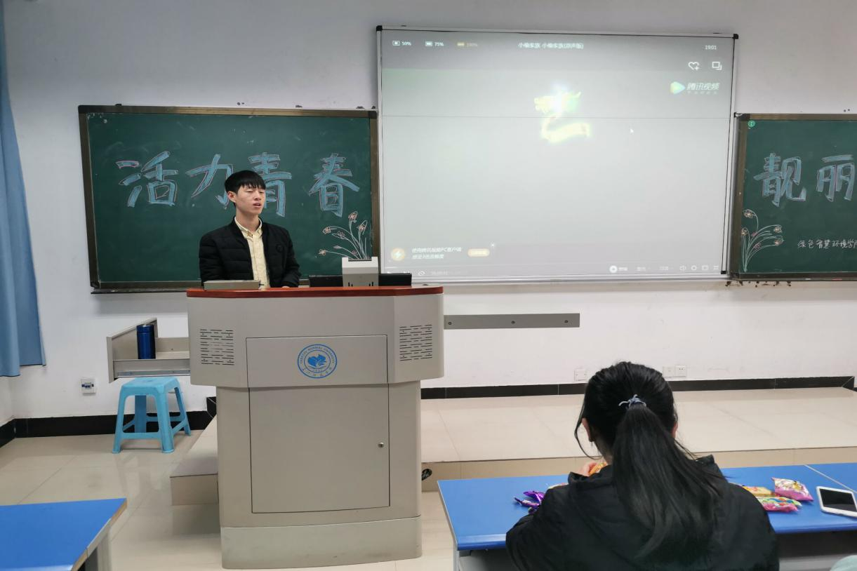

附件十一：

3D教学工厂、多功能室
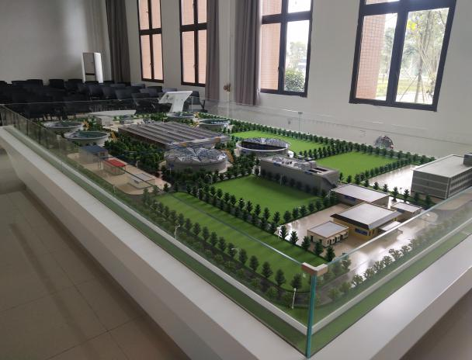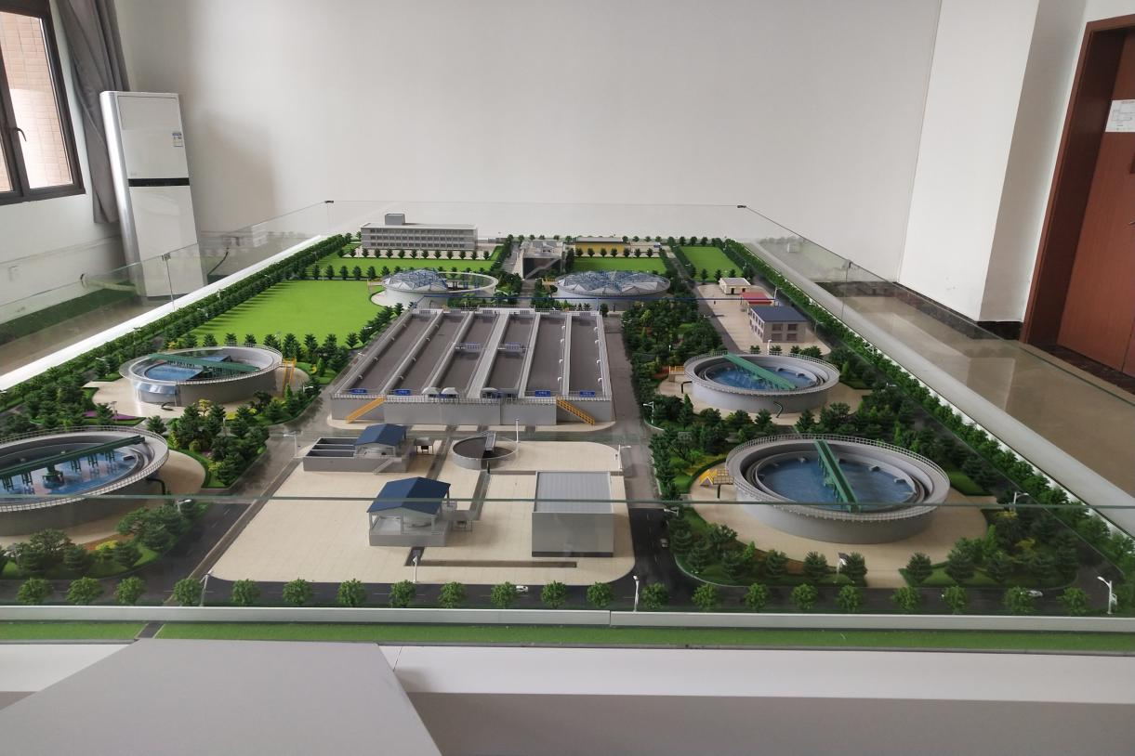

附件十二：
省外学生座谈会
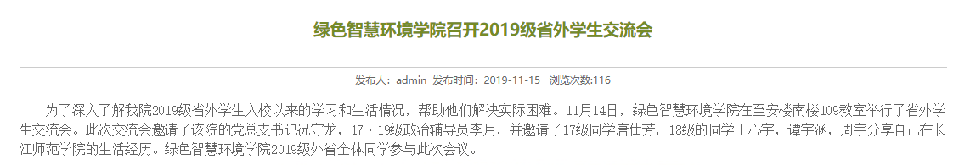
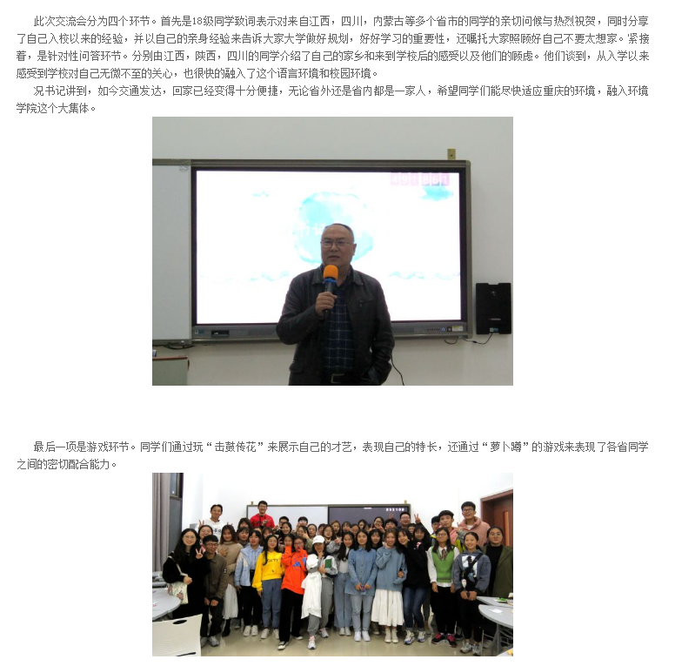

附件十三：

优秀学子经验交流会
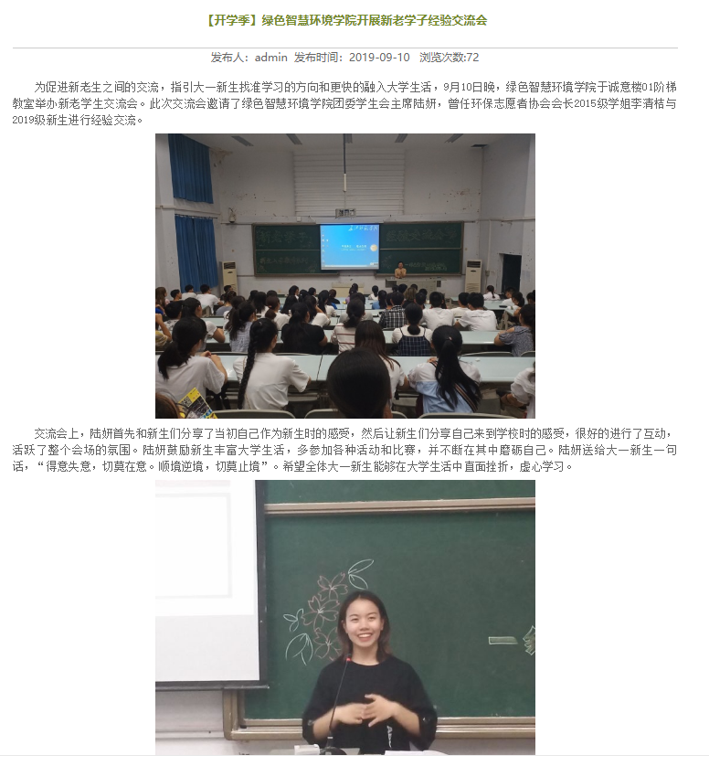

附件十四：

考研学子经验交流会
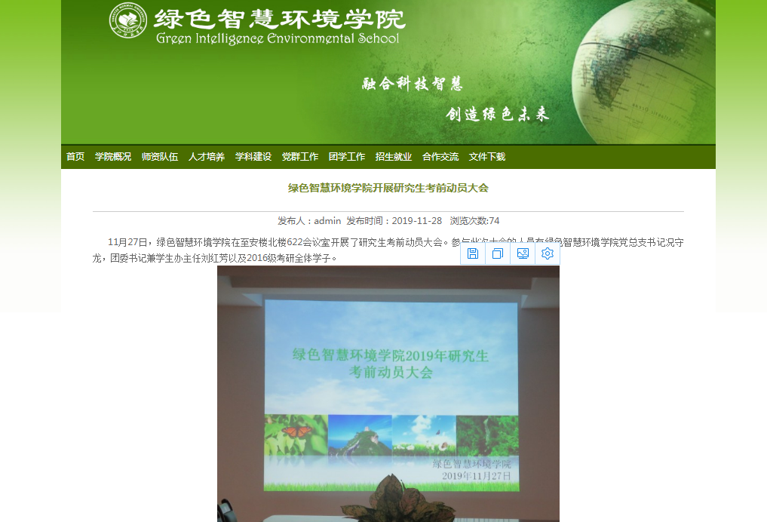

附件十五：

观影活动
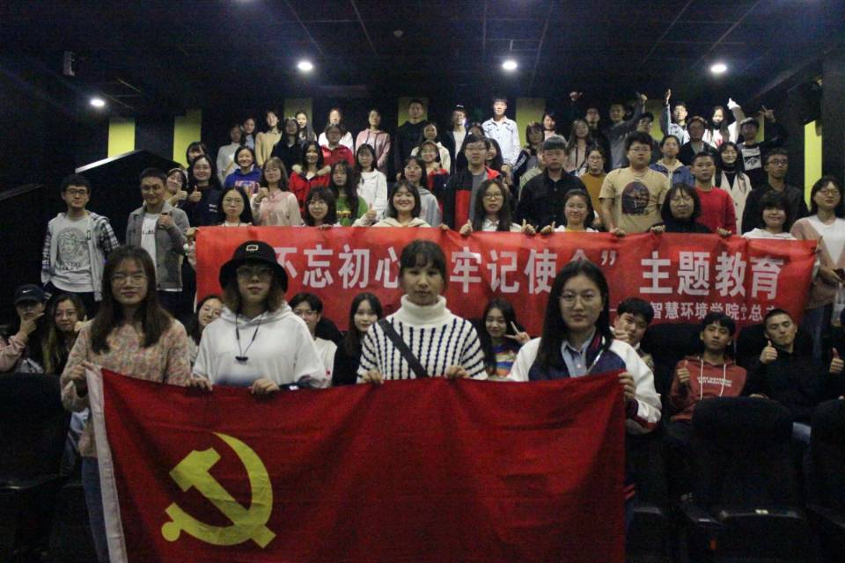
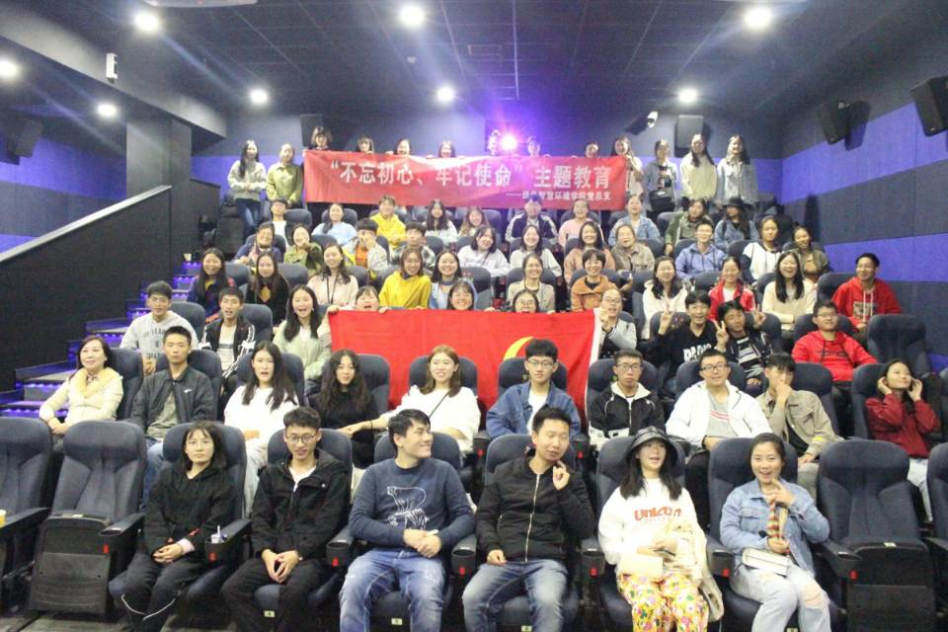

附件十六：

阳光体育
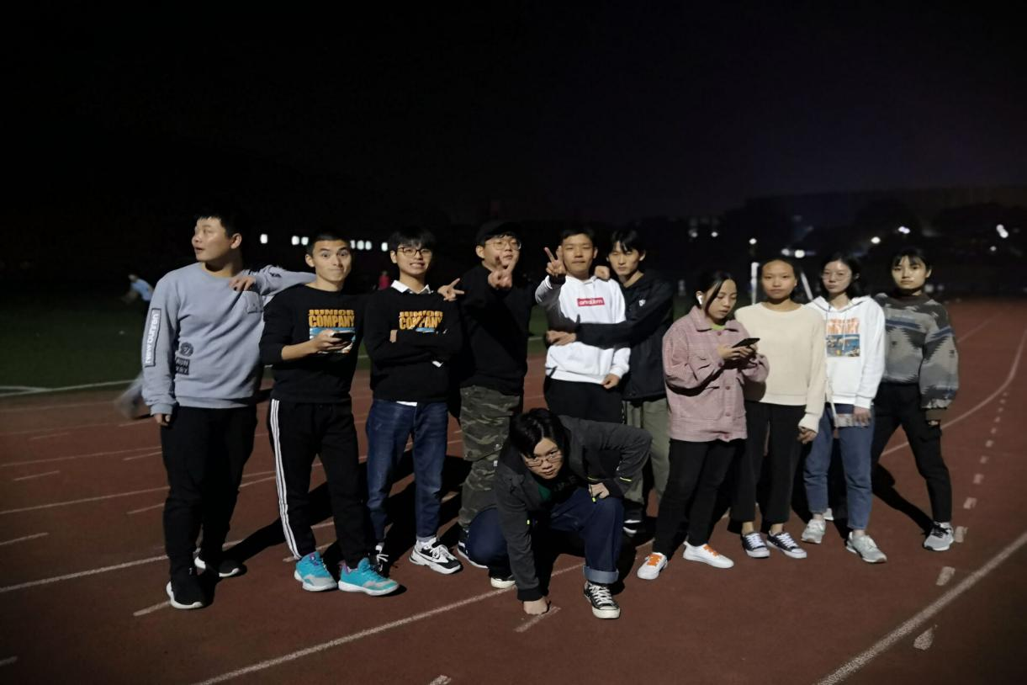
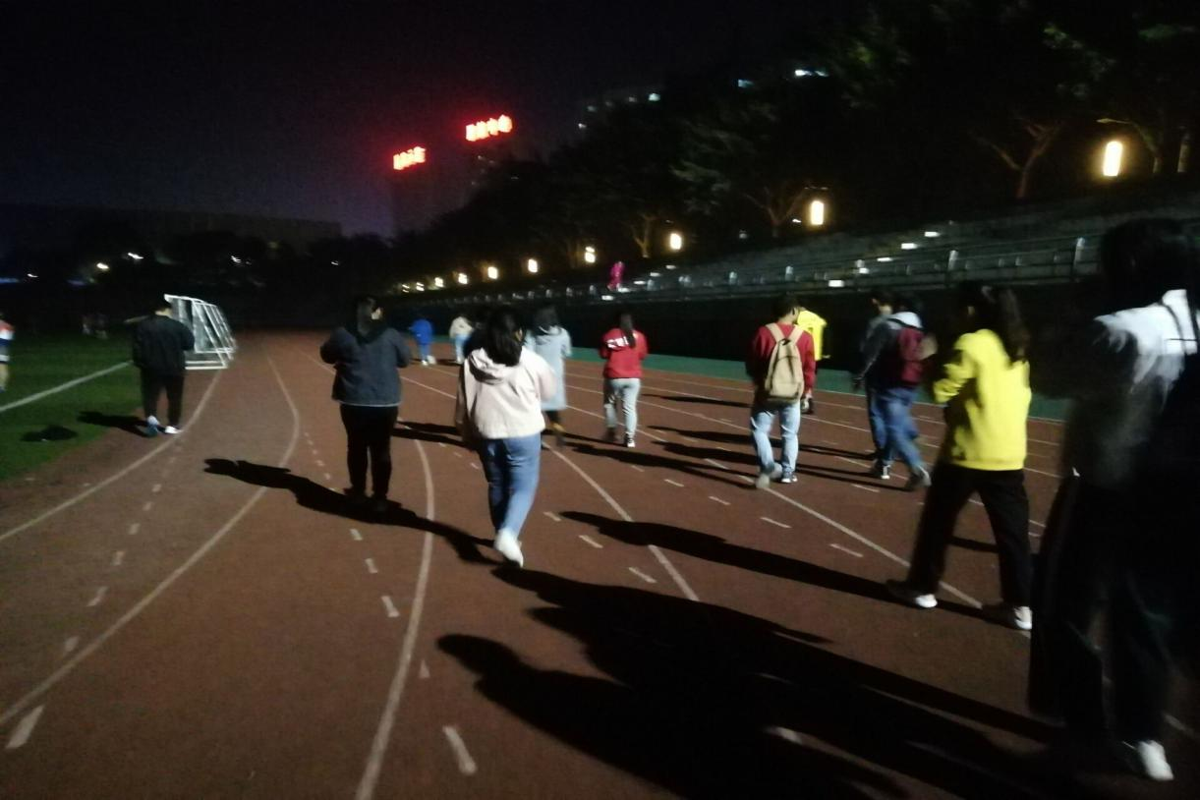

附件十七：

素质拓展活动
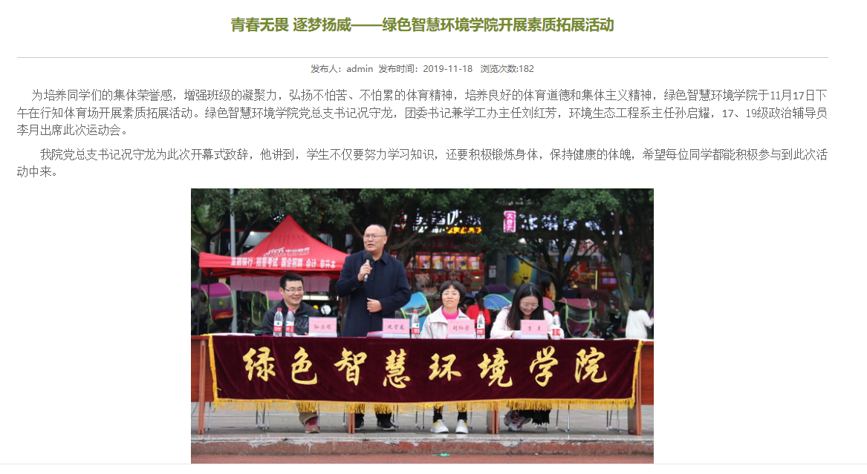
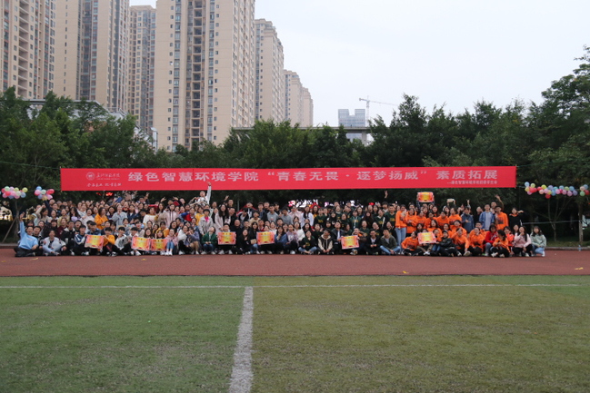

附件十八：

科研以及创新创业项目参与情况
活动类别 | 项目数量 | 项目占比 | 备注
大学生创新创业培育计划 | 35个 | 90% | 占总项目比例
大学生创新创业训练计划 | 3个 | 32% | 占全员比例
互联网+大学生创新创业大赛 | 14个 | 31% | 占全员比例
第四届创青春大学生创新创业大赛 | 2个 | 12% | 占全员比例
第七届重庆市创新创业大赛 | 4个 | 50% | 占全员比例
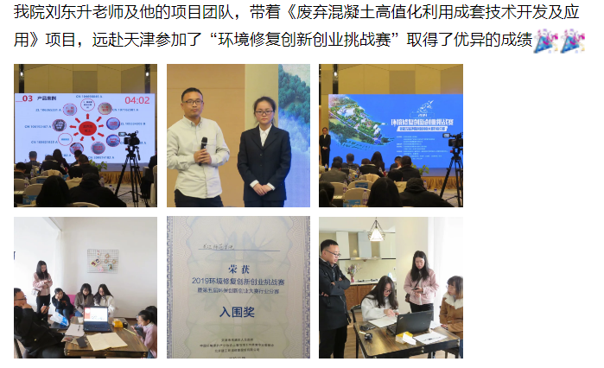

附件十九：

志愿者服务
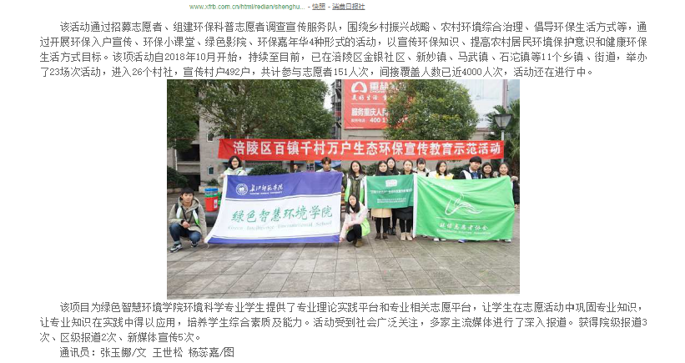
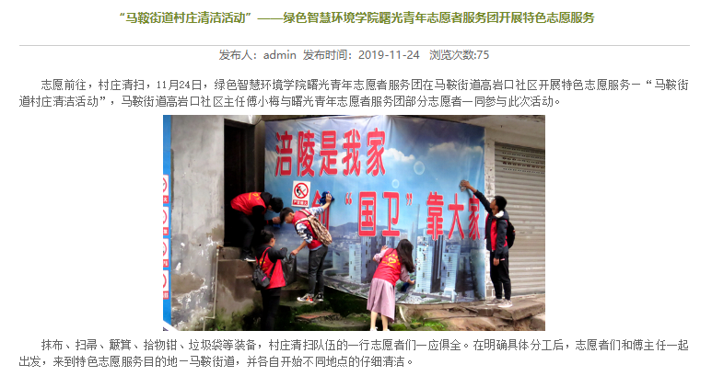

附件二十：

暑期三下乡团队成功申报团中央项目
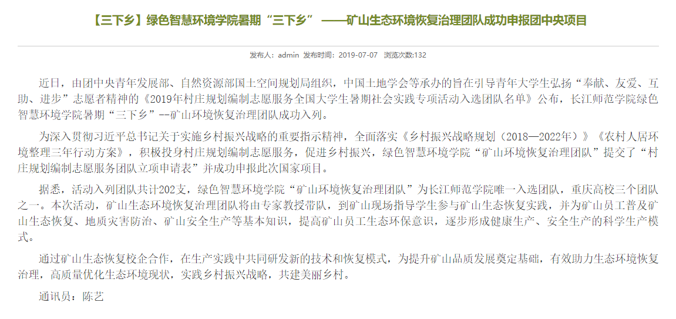
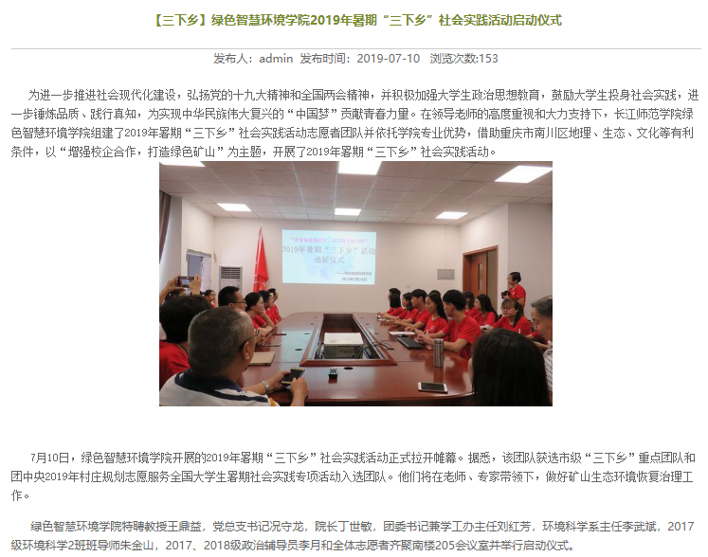
附件二十一：

三下乡评选结果
